

„Movies Overview“

SE211

Konstruisanje softvera

Projektna dokumentacija

6/6/2021.

Student: Jovan Pantović 4115

Mentor: Marina Damnjanović

Sadržaj

1. Predlog teme

2. Opis funkcionalnosti

3. Struktura aplikacije

4. Struktura baze………………………………………………………………………………………………………………………………....

5. Korisničko uputstvo

6. Zaključak

7. Literatura

# Predlog teme

Predlog: React projekat “Movies Overview”, koji ce sadrzati korisnike i filmove, korisnici ce moci da vide najnovije filmove razlicitih zanrova i informacije o njima, i svaki film ce imati svoj overvju.

# Opis funkcionalnosti

Aplikacija “Movies Overview” sadrzi stranicu za registraciju, kako bi novi korisnik napravio akaunt koji se cuva u bazi podataka “Firebase”, stranicu za login, za vec postojece korisnike, gde unosenjem sifre korisnika, aplikacija proverava da li ta sifra postoji u bazi podataka “Firebase”, i stranicu za filmove, gde se nalaze zanrovi filmova i filmovi, kao i informacije o filmovima, koji se prikazuju putem “The Movie Database API”.

# Struktura aplikacije

Struktura aplikacije sadrži fajl ’App.js’ u kome se nalazi klasa ’App’, koja pokrece aplikaciju, sadrzi fajl ’MovieBuilder.js’ u kome se nalazi funkcija ’movieBuilder’, koja spaja cetiri komponente, koje prikazuju filmove sa odredjenim zanrom: ’actionBuilder’, ’adventureBuilder’, ’animationBuilder’, ’comedyBuilder’, u jednu komponentu, i prikazuje ih u jednoj celini, sadrzi fajl ’RegisterForm.js u kome se nalazi klasa ’RegisterForm’, koja omogucava korisniku da napravi svoj nalog, sadrzi fajl ’Form.js’ u kome se nalazi klasa ’Form’, koja provera da li korisnik ima nalog, unosenjem sifre svog naloga, sadrzi fajl ’Movie.js’ u kome se nalazi funkcija ’Movie’, koja odredjuje prikaz filma i informacije o filmu, sadrzi fajl ’Firebase.js’, koji sadrzi promenljivu ’fireDb’ koja povezuje ’React’ aplikaciju sa ’Firebase Realtime Database’, sadrzi fajlove ’index.css’ i ’Form.css’ za stilizovanje komponenti aplikacije, kao i fajlove ’App.test.js’ i ’Form.test.js’, koji sluze za testiranje aplikacije.

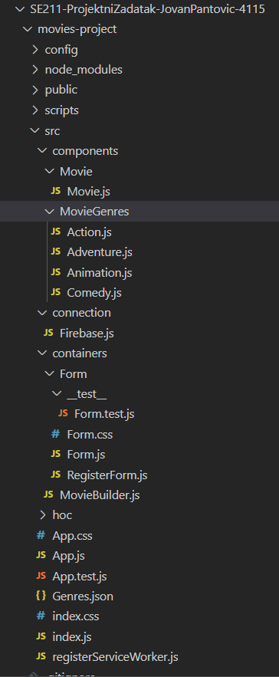

# Struktura baze

’React’ aplikacija cuva i koristi podatke pomocu ’Firebase Realtime Database’ baze podataka. Takodje, ’React’ aplikacija prikazuje filmove pomocu ’The Movie Database’ baze podataka, odnosno pomocu ’The Movie Database API’ kljuca.

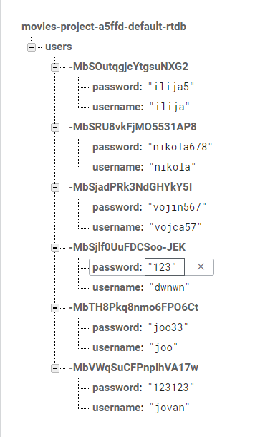

# Korisničko uputstvo

Kada korisnik pokrene aplikaciju, nalazi na pocetnoj stranici ’Register’, gde pravi nalog kreiranjem korisnickog imena i sifre, i ponavljanjem kreirane sifre:

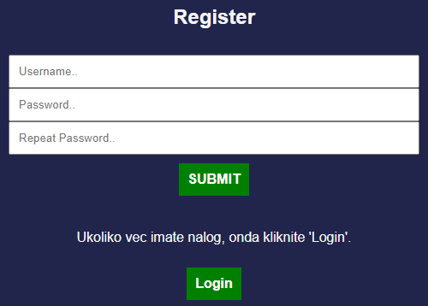

Ukoliko korisnik vec ima nalog, moze da se prebaci na stranicu Login pomoću klika ’Login’ u donjem delu aplikacije



Na Login stranici, korisnik unosi svoju, vec kreiranu sifru i tako se uloguje na svoj akaunt. Ukoliko se korisnik uspesno ulogovao, aplikacija ga prebacuje na stranicu sa pregledom filmova:

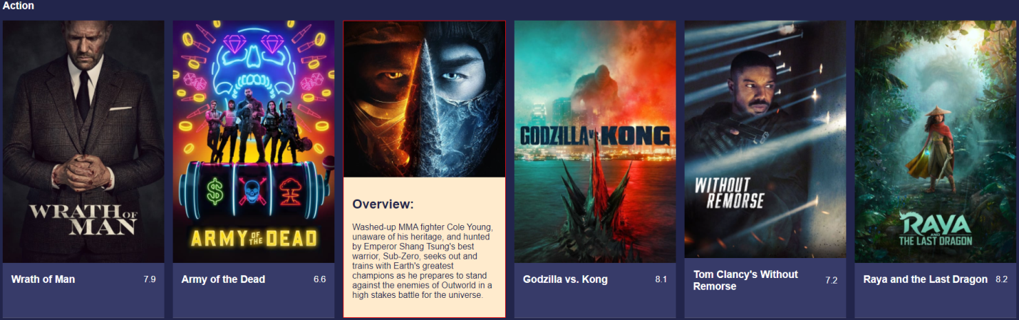

Zadnja stranica prikazuje filmove odredjenog zanra, naslov filma, kao i prosecnu ocenu filma. Ukoliko korisnik predje misem preko filma, pojavice se overvju filma, kao na slici iznad

# Zaključak

Glavni cilj aplikacije jeste da prikaze najnovije filmove, razlicitih zanrova, i pomogne korisniku pri odabiru filma za gledanje, tako sto prikazuje prosecnu ocenu filma i naslov, kao i overvju tog filma.

# Literatura

<https://developers.themoviedb.org/3/getting-started/introduction> - The Movie Database API